**Mándy Iván: Csutak színre lép**

**1. Írd az utcanevek mellé az azokhoz tartozó szereplők nevét! 10 pont**

*Színes Géza, Nacsaszta, Drugics Cézár, Radó Vencel, Csiriz, Csutak, Fedecs, Drugics Ági, Nagy Béla, Nagyvilági Főcső*

Ér utca: __________________________________________________________________________

Vay Ádám utca: ___________________________________________________________________

**2. Igaz-hamis? Döntsd el az alábbi állításokról, hogy igazak –e vagy sem! 10 pont**

**a)** A ródliolimpiász az Ér utcaiak ötlete volt. ____

**b)** Csirizt csalták el Főcsőék moziba. ____

**c)** Az előadás bevételét Gézáék az iskola tornatermének rendbehozatalára szánták. ____

**d)** Főcső anyukája egyik este rakott krumplit készített a fiának vacsorára. ____

**e)** A Vay Ádám utcai fiúk végül mégis felléphettek az előadáson. ____

**f)** A ródliversenyen negyedik helyezést ért el Nagyvilági Főcső. ____

**g)** Fodor Zsuzsi megfázása miatt nem vehetett részt a Liliomfi előadásban. ____

**h)** Csiriz bűvészinasként szerepelt a Leicht testvérek produkciójában. ____

**i)** Schwollik Klári volt a súgó a Liliomfiban. ____

**j)** Dobozi Bácsi először nem engedte, hogy a plakát az újságosbódéra kerüljön. ____

**3. Nagyvilági Főcső álmában több nemzet versenyzett az olimpiai ródlistadionban. Sorold fel ezeknek az országoknak a nevét! 5 pont**

**_________________________________________________________________________________**

**4. Kösd össze a versenyzők nevét a fantázianevekkel! 3 pont**

***Észak Csillaga Bodrogi Bandi***

***Magyarország versenyzője Sigmond Sigarjöven***

***Norvégia Oroszlánja J.P. Elvestad***

**5. Jellemezd az alábbi szereplőket! Írj legalább 2-2 jellemzőt! 8 pont**

Csutak: ______________________________________________________________________

Schwollik Klári: _______________________________________________________________

Drugics Ági: __________________________________________________________________

Színes Géza: __________________________________________________________________

**6. Sorolj fel 5 művet az író Csutak sorozatából! 5 pont**

**_____________________________________________________________________________**

**_____________________________________________________________________________**

**7. Keresd meg a helyes időrendi sorrendet, melyet számozással jelölj 1-től 10-ig! 10 pont**

____Csutak plakátot ragaszt az újságos bódéra.

____Toli-toliban mérkőzik meg egymással Színes Géza és Főcső.

____Színes Géza megnyeri a ródliversenyt.

____Csutakot elcsalják az őrségből a moziba.

____Kürti tanár úr elhívja Gézát ebédelni hozzájuk.

____Csutak elrablása.

____Géza közli a *Csongor és Tünde* szereposztását.

____Drugics Cézár *Az évszázad mérkőzésére* akar mozijegyet váltani.

____Főcső és Géza elsőtalálkozása.

____Az Ér utcaiak belevésik nevüket a kerítésbe.

**8. Egészítsd ki a hiányos mondatokat a történet alapján! 10 pont**

Fodor Zsuzsinak a ……………………. miatt nincs hangja. Nagyvilági Főcső törzshelye egy ……………………………………….. volt. A ródliverseny második helyezettje Sugár Gyula lett a ………………………….. utcából, harmadik ……………………………………. a Bükköny utcából. Csutaknak 20 dkg ………………………… felvágottat, szódát és sportlapot kellett vennie. Színes Géza két plakátot bízott Csutakra, hogy ragassza ki a …………………………., és a ………………………………………. mellé. Kürti tanár úréknál …………………………. sose akar a kályhában meggyulladni a tűz. ………………………, a Kertész utcai Faliújság riportere Színes Gézáék helyett végül a ……………………………… utcaiakkal készített riportot az előadással kapcsolatban.

**9.Kikhez kapcsolhatók az alábbi tárgyak? A legjellemzőbb szereplőket írd a képek alá! Mindegyikhez annyit, ahány vonal van. 8 pont**

|  |
| --- |
| **Mozijegy**  **9.sor 13.szék** |

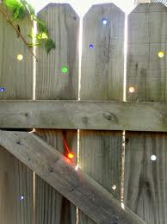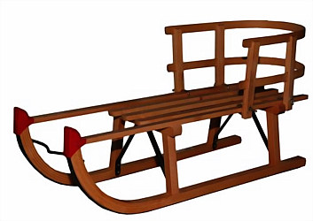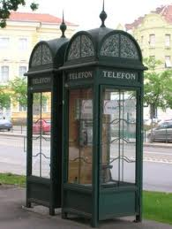

_____________________ ______________ __________________ _____________ _______________

_____________________ __________________ _____________

**10. Válaszolj a kérdésekre! 5 pont**

Miben segített Drugics bácsi? ____________________________________________________

Mi volt a ródliverseny fantázianeve? _______________________________________________

Ki volt a ródliverseny díjkiosztó bizottságának tiszteletbeli elnöke? ______________________

Honnan szereztek a gyerekek színpadot a szabadtéri előadásra? __________________________

Kit „raboltak” el a Vay Ádám utcaiak az előadás előtt? _________________________________